機械工学実験「材料の変形と破壊」

○○○学科2年生 123456789 東大 一郎

概 要

1 実験目的

2 実験方法と手順
2･1 実験方法

(1)

2･2 実験手順

3 実験結果
3･1 書き方

3･2 図・表の作成方法

4 考 察

5 まとめ

参考文献・参考webサイト

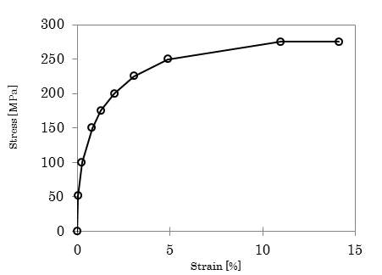
図1： 図のサンプル．

表1： 表のサンプル．
時間 [s] | 電位 [V] | 電流 [A] | 抵抗 [Ω]
0 | 1.25 | 0 | ―
30 | 1.30 | 1.00 | 1.30
60 | 1.34 | 1.50 | 0.89
90 | 1.36 | 2.00 | 0.68
120 | 1.37 | 2.50 | 0.55

